Kurz Karkassenhandel ist der Entsorger für große Nfz-Reifen
Sie sind die wahren Arbeitstiere auf dem Bau und in der Landwirtschaft: die Reifen. Egal ob handelsübliche LKW-Pneus oder die riesigen Ackerschlepper-, kurz AS-, oder die noch größeren Erdbewegungsmaschinen-Reifen (EM) – sie alle bringen die Leistung der Maschinen auf den oft unwegsamen Untergrund. Sie wühlen sich durch Schlamm und Matsch, tragen tonnenschwere Lasten und bewegen mehrere hundert bis tausende PS vorwärts.
Solche Belastungen gehen auch an diesen Reifen bei weitem nicht spurlos vorüber. Die Verschleißgrenze für Traktorreifen liegt bei 50 Prozent des ursprünglichen Profils. Sind die groben Stollen beim Neukauf beispielsweise 60 Millimeter hoch, müssen sie bei 30 Millimetern ausgetauscht werden. In der Regel sind diese Reifen aber noch gut als Gebrauchte zur Wiederaufbereitung oder zur Runderneuerung zu verkaufen.
So kauft Kurz Karkassenhandel gebrauchte AS-Reifen und verwertet sie. Der zertifizierte Altreifen-Entsorger aus Wendlingen zählt zu den größten Reifenentsorgern in Deutschland. Allerdings wird an den beiden Standorten in Wendlingen und Landau nicht nur entsorgt. Kurz Karkassenhandel bietet ein großes Portfolio an neuen und gebrauchten Traktor- und Landwirtschaftsreifen.
Alles aus einer Hand
Hier bekommt man als Betreiber von Landwirtschafts- und Baumaschinen alles aus einer Hand. Die alten, verbrauchten Reifen können entsorgt werden und gleichzeitig wird man bei neuen Pneus für Traktor, Bagger oder auch den mobilen Kran fündig.
Als zertifizierter Altreifen-Entsorger prüft Kurz Karkassenhandel alle Reifen sehr genau und entscheidet danach, was damit passiert. Hier ist eine entsprechende Expertise relevant. Mit Fachwissen und Erfahrung können die Pneus entsprechend klassifiziert werden. Gute Gebrauchte werden weiterverkauft. Kaputte und komplett abgefahrene Reifen werden fachgerecht entsorgt. Das heißt, die Reifen werden in ihre Bestandteile zerlegt und diese dann für andere Zwecke genutzt.
Oft genug lohnt sich bei den großen Schlepperreifen auch eine Reparatur. Auch diese kann Kurz Karkassenhandel fachmännisch übernehmen. Gerade bei den kostenintensiven Traktorreifen ist dies oft eine günstige und auch sichere Alternative. Hier hilft es einfach nachzufragen. Die Profis von Kurz schauen sich die Reifen an und beraten die Kunden ausführlich über die optimale Lösung. Ganz nebenbei werden Altreifen auch vor Ort abgeholt. Wer keine Zeit oder Möglichkeit hat, die Reifen nach Landau oder Wendlingen zu bringen, kann diesen Service nutzen und wird somit seine alten Reifen schnell, einfach und fachgerecht los.
Über Kurz Karkassenhandel
Die Kurz Karkassenhandel GmbH ist ein zertifizierter Entsorgungsfachbetrieb und befasst sich seit der Gründung 1955 mit professioneller Altreifenentsorgung aller Reifenarten. Das Unternehmen pflegt und nutzt langjährige, nationale und internationale Kontakte. Im Jahr 2020 feiert das Unternehmen sein 65-jähriges Bestehen. Alle Informationen und Kontaktdaten rund um Kurz können auf der Website von Kurz Karkassenhandel abgerufen werden. Weitere Informationen: www.kurz-karkassenhandel.de
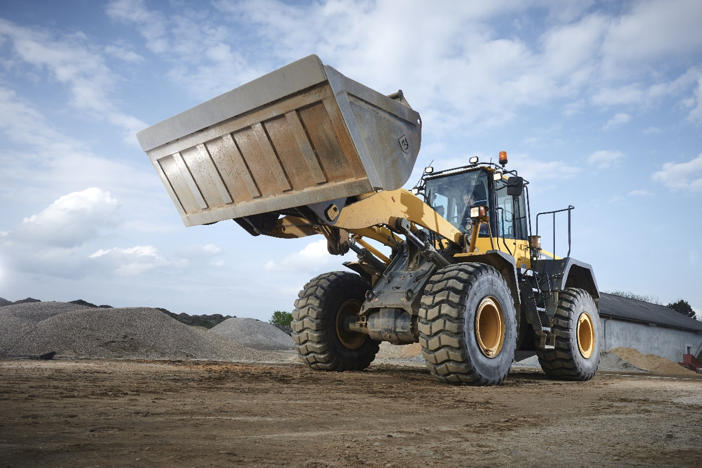
Credits: PicOne, Adobe Stock

